«Ғарыш әлеміне саяхат» (ашық тәрбие сағаты)
Мақсаты:
- Ғарыш әлемі жайлы және 12 сәуір – ғарышкерлер күні екенін түсіндіру, ғарышқа 58 жыл екенін атап өту;
- Қазақстан еліндегі Байқоңыр ғарыш айлағының және ғарышкерлер мерекесіне орай Кеңес үкіметінің және қазақ еліндегі тұңғыш ғарышкерлер туралы мәлімет беру;
-Адамзаттың ортақ үйі – Жер планетасына, ғарыш әлеміне сүйіспеншілікке тәрбиелеу.
Барысы:
1.Қызығушылығын ояту.
Балалар, қонақтар, «Ғарыш әлеміне саяхат» атты ашық тәрбие сағатымызға қош келдіңіздер! Бүгін біз сендермен тағы бір маман түрімен танысамыз, бұл - ғарышкер. Балалар, 1961 жылы 12 сәуірде тұнғыш ғарышқа адам ұшты. Бұл адам Кеңес Одағының азаматы Юрий Гагарин болатын. 108 минут уақытта Жерді бір айналып шыққан ғарышкер. Содан бері 12 сәуір – Ғарышкерлер күні мерекесі болып аталып келеді. Ю.Гагарин тұнғыш рет ғарышқа жол салған, сол күннен бері 58 жыл уақыт өтті.
«Байқоңыр – ғарыш айлағы» бейнебаянын тамашалайық.
Байқоңыр – ғарыш алаңы. Қызылорда облысы Қармақшы ауданының аумағында орналасқан. Іргесі 1955 жылы қаланған. Ғарыш алаңын салу үшін Байқоңырды таңдап алу кезінде бұл жердің елді мекендерден қашық болуы, экватор жазықтығына жақындығы, ракета ұшырудың қауіпсіздігі, қайтып оралатын ғарыштық объектілер үшін қолайлы қону аймақтарының болуы, т.б. факторлар ескерілді.
Содан бері талай ғарышкерлер ұшып зерттеу жұмыстарын жүргізді. Солардың ішінде біз мақтанышпен айта алатын қазақстандық батырлар да бар. Олар қасиетті қазақ жері «Байқоңырдан» ғарышқа аттанған.

Нурай:
Тоқтар ұшты ғарышқа,
Талғат болды ғарышта.
Таңқалдырып қазағым,
Тағы ұшса ғой ғарышқа
Ботагоз:
Апта түгіл ай өтті,
Ол ғарышқа ұшқалы.
Сонша неткен сай, епті,
Сонша неткен күшті әрі.

Ендеше, ғарышқа ұшқан ағаларымыз туралы мәлімет алайық.

Райымбек: Тоқтар Әубәкіров 1946 жылы 2 шілдеде Қарағанды облысы, Қарқаралы ауданында туған.Ол әскери авиациялық училищесін және сынаушы ұшқыштар мектебін бітірді.

Абай:Мәскеу авиация институтын аяқтаған. Ол ғарышқа ұшқанда «Батыр» атағына ие болған.
Арайлым: 1991 жылы 2 қазан күні Байқоңырдан Қазақстан – Австрия экипажы бар «Союз ТМ - 13» ғарыш кемесі ұшырылды. Тұңғыш қазақ ғарышкері Тоқтар Әубәкіров Республика тұңғыш президенті Н. Ә. Назарбаевқа қазақ тілінде қысқаша рапорт берді.
Радмир: Талғат Мұсабаев 1957 жылы Алматы облысы, Қоғалы ауылында туған.Ол орта мектепті Алматы қаласында бітірген.Ақтөбедегі Әскери училищесін аяқтады.
Нұрсәуле: Рига қаласынан авиация институтын бітірді. Әуе авиация инженер мамандығын алды.
Ілияс: Ұшу үшін Алматы аэроклубына түсті. Содан соң жоғарғы ғарышкер тобында болды.
Ақбота: 1994 жылы 30 маусымда «ТМ - 18» кемесімен Маленченкомен бірге ұшты. Олар ғарышта 12 тәулік болды.
Алинур: 2001 жылы ғарышқа Союз ТМ-32 зымыранымен 3-ші рет ұшқанда 8 күн ғарышта өткізген.
А.Дильназ: 1995 жылы «Халық қаһарманы» орденімен марапатталды.
Нұрәлі: 1998 жылы қарашада «Отан» орденімен марапатталды.
К.Дильназ: Айдын Айымбетов Алматы облысы, Талдықорған қаласында туған.Ғарышқа ұшқан үшінші қазақ ғарышкері.
Гүлназ: Айдын Айымбетовқа «Халық қаһарманы» атағы , «Алтын Жұлдыз» айрықша ерекшелік белгісі,«Отан» ордені марапаттары еңбегі үшін берілген.

Жұмбақ шешу.
Ұшады қанатсыз,
Зырлайды аяқсыз.(зымыран)
Ұшқыш емес, бірақ ол,
Аспанда қалықтап ұшады.
Оны кім деп ойлайсыңдар?(Ғарышкер)
Етегім толы сөк,
Ерте тұрсам жоқ.(жұлдыз)
Қызыл күлше тау асты,
Ыстық нұрын шашады.(күн)
Жандос:
Оны көрген алып дер,
Жарқылдаған от қандай!
Шіркін болсам ғарышкер!
Талғат пенен Тоқтардай.
Қызықты мәлімет: ғарышқа ұшқан ең алғашқы тіршілік иесі – Лайка атты ит еді. Ит 1957 жылдың 3 қарашасында Мәскеу уақытымен таңғы алты жарымда Кеңес Одағының «Спутник-2» кемесімен ғарышқа аттандырылды. Лайканың жасы – 2-де, салмағы – 6 келі болған. Сол кездегі басылымдар оның орбитада бір апта болып, қалыпты түрде тамағын ішіп, ұйықтап, үргенін жазған болатын. Ал шын мәнінде Лайка ұшырылған соң, 5-6 сағаттан соң өліп қалған. Кабинадағы температура біртіндеп көтеріліп, ақырында Лайканың денесі қызып, өртеніп кетті.
Мұнан кейін, 1960 жылдың 20 тамызында Белка және Стрелка атты иттер ұшты. Бұл екеуі ғарыштан жер бетіне аман-есен оралған ең алғашқы тіршілік иелері болып есептеледі. Олар жер бетіне оралған соң, аттары аңызға айналып, сапардан ешқандай жамандық көрмей, баяғыша өмір сүре берді. Тіпті бірнеше айдан кейін Стрелка дүниеге алты дені сау күшіктерді алып келді.
«Менің ғарыш кемем» атты тақырыпқа зымыранның суретін бояу.

Үйде « Мен ғарышкер боламын» атты шағын әңгіме жазып келу.

Қорытынды: Тәрбие сағатын бағалау үшін балаларға стикерлер тарату.Сабақ ұнаса-көңілді смайл,ұнамаса-көңілсіз смайл суретін салу.
Әр адам ғарышқа саяхаттағысы келеді. Әр адам ұшқыш болғысы келеді. Бірақ ол үшін адам баласына шыдамдылық пен ақылдылық, ғарыш туралы көп мәліметтер керек.Ал сендер үшін-ерінбей,талпынып сабақты жақсы оқып,Отанды сүйетін азамат болуды тілеймін. Осымен, «Ғарыш әлеміне саяхат» атты ашық тәрбие сағатымыз аяқталды.
Степняк қаласындағы № 1 орта мектебі

Ғ А Р Ы Ш Ә Л Е М І Н Е С А Я Х А Т
ашық тәрбие сағаты
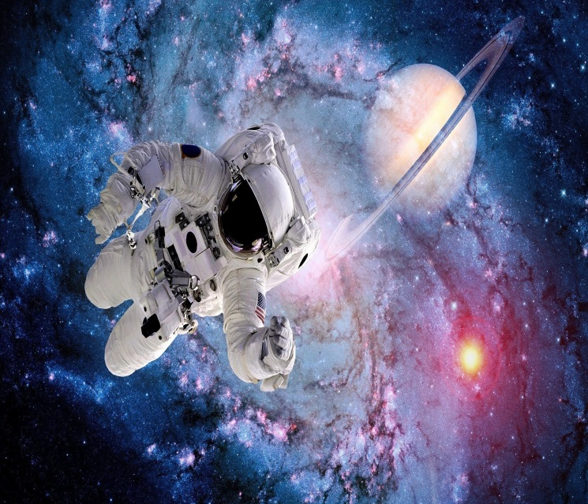

Дайындап,өткізген : Болатова Д.А.

